试 验 报 告

试验名称：松动间隙

主检： | 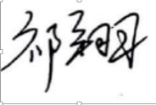 | 日期： | 2021年5月11日
审核： |  | 日期： | 年月日
批准： |  | 日期： | 年月日

北京光华荣昌汽车部件有限公司实验室

声 明

⑴ 报告无检测机构“实验室”章无效。
⑵ 报告无主检、审核、批准人签字无效。
⑶ 报告涂改无效
⑷ 复制报告未重新加盖“实验室”章无效。
⑸ 对检测报告若有异议，请收到报告后15个工作日内通知主检人。
⑹ 送样检测仅对样品负责。
⑺ 电子版报告无安全密码无效。

试验单位：北京光华荣昌汽车部件有限公司实验室
地 址：北京市昌平区流村镇工业园区
电 话： (010) 60793358-5711 邮 编：102200

样品名称 | 滑轨 | 车 型 | M3000
样品件号 | SHT0000147 | 样品数量 | 1件
委托单位 | 西安技术质量部 | 生产单位 | /
送 样 者 | 付佳 | 送样日期 | 2021年4月20日
试验地点 | 北京光华荣昌汽车部件有限公司实验室 | 试验日期 | 2021年5月11日
试验项目 | 松动间隙
试验标准 | QC/T 805-2008
试验目的 | 量产品
试验结果 | 经检验所送样品所检验项目不符合要求
备 注

一、试验条件
试验时间： | 2021年5月11日—2021年5月11日
试验地点： | 北京光华荣昌汽车部件有限公司实验室
试验人员： | 祁翔
环境温/湿度： | 温度：23℃；湿度：52 %
二、试验仪器设备
序号 | 设备名称 | 设备编号 | 规格型号 | 厂家 | 精度 | 有效期
1 | 微机控制万能材料试验机 | N-009 | WDW-100 | 吉林省汇成检测技术有限公司 | 0.5% | 2021年12月09日
2 | 直角尺 | L-095 | 500mm | / | 1mm | 2021年12月16日
三、试验方法及评价标准
1、试验方法
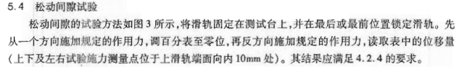
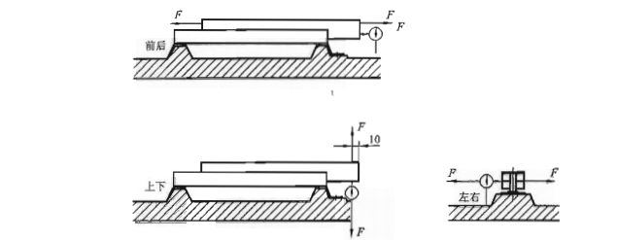
2、评价标准
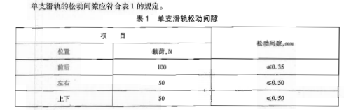
四、标准偏离
1、标准偏离
无
五、试验结果
1、试验结果
 | 左侧滑轨 |  | 右侧滑轨
方向 | 测量值mm | 合计mm | 测量值mm | 合计mm
前向 | 0.07 | 0.23 | 0.19 | 0.25
后向 | 0.16 | 0.23 | 0.06 | 0.25
左向 | 0.39 | 0.93 | 0.27 | 0.98
右向 | 0.54 | 0.93 | 0.71 | 0.98
上向 | 0.64 | 1.63 | 0.11 | 0.87
下向 | 0.99 | 1.63 | 0.76 | 0.87

2、结果照片
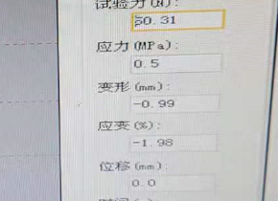
3、试验结论
不合格
备注: 合格: 达到要求; 不合格: 未达到要求; 不评价:未提供评价标准:
六、试验照片
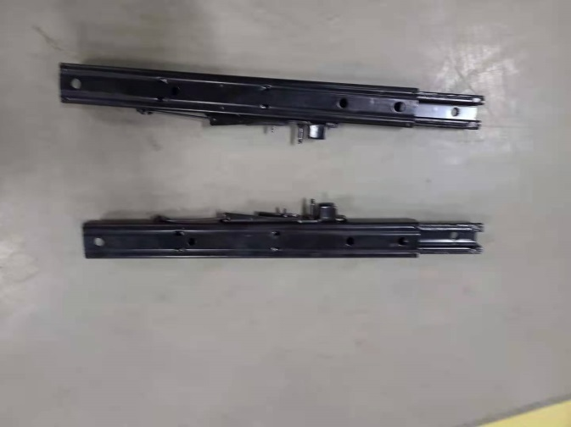
来样照片
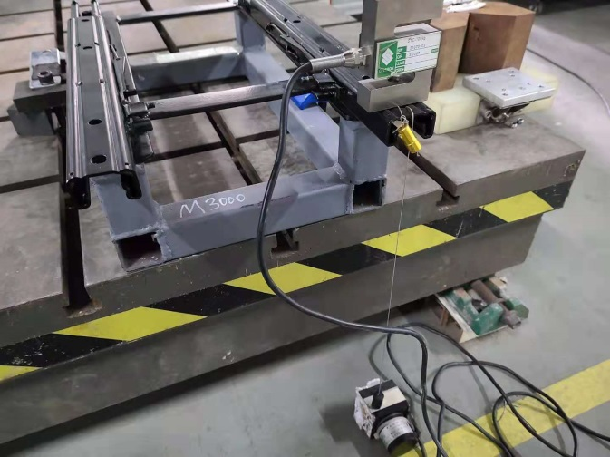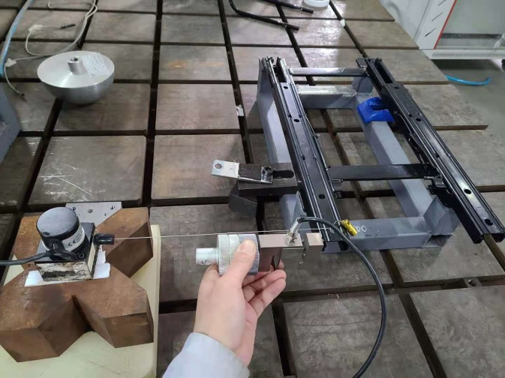
试验中
 | 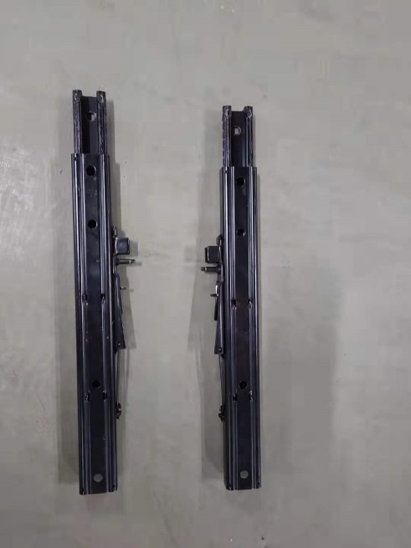
试验前 | 试验后
附录：样品情况表
项 目 | 样品情况
车辆名称、型号、商标 | M3000
车辆类型 | /
车辆生产厂 | /
样品名称 | 滑轨
规格型号 | SHT0000147
结构 | /
材料名称 | /
正面颜色 | /
**报告结束**

